En Casa de Marta y María

Imagínate la escena. Marta ocupada tratando de preparar la comida para Jesús y los demás que estaban allí y María estaba sentada a los pies del Jesús, escuchando su enseñanza. ¡Que injusto! ¿Cuántos de ustedes tienen hermanos? ¿Cómo se sentirían se fuera llegar el pastor de su congregación a su casa y tú estuvieras limpiando, cocinando, recogiendo y tú hermanito sentadito sin hacer nada… solo escuchando las palabras del pastor… ¡¡¡Enojadísimos!!! Marta también. Entonces ella pregunta a Jesús, “Señor, ¿no te importa que mi hermana me haya dejado sirviendo sola? ¡Dile que me ayude!” Ella quería que Jesús le dijera a María que dejara de estar sentada nada más y viniera a ayudarla.

Marta estaba distraída de la enseñanza de Jesús por el servicio que le estaba brindando a Jesús. Talvez ella trató de escuchar las enseñanzas de Jesús pero no pudo porque estaba muy ocupada en su servicio al Maestro. Ella confía que si Jesús habla con María, Él la puede convencer a ayudarla a cargar con la responsabilidad. Ella está haciendo algo MUY BUENO, está sirviendo a Jesús, sin embargo, está tan ocupada en hacer algo bueno que no tiene tiempo para estar con Jesús.

Jesús le responde a Marta. Él reconoce la preocupación que ella tiene por atender a sus visitas y como está agobiada por todos sus quehaceres. Entre todo lo que está pasando Marta, ella se ha olvidado de la persona más importante. Por servir al maestro, ella no tiene tiempo para escuchar al Maestro.

Y no solo regaña a Marta que estuvo trabajando tan duro para servir a todos, pero elogió a María por tomar el tiempo de sentarse a los pies de Jesús y escuchar sus enseñanzas. María hizo lo correcto. Un discípulo (estudiante) de Jesús NUNCA debe estar muy ocupado para escuchar las palabras del Maestro. El discípulo que escucha las palabras de Jesús reciba una comida (enseñanza) que nunca puede ser removida.

Boletín Infantil
Tu Iglesia
Dirección

Número Telefónico
Dirección de la Página Electrónica

Recorte los cuadros y vuelvan a ponerlo en orden para formar una porción del texto Bíblico de nuestra historia de hoy. 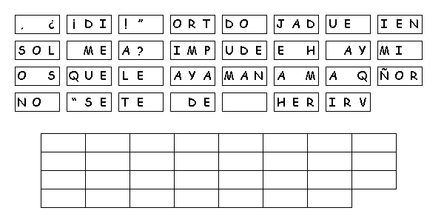
Orando a Dios
C Confesión de Pecados
A Adoración
P Petición
A Agradecimiento

Ayude a Marta a escuchar

las palabras de Jesús



Texto de Memoria
“María ha escogido la mejor, y nadie se la quitará.”
Lucas 10:42B (Nueva Versión Internacional)

